财务网页查询系统使用指南

一、登录界面 1
二、主要功能及使用方法 1
(一) 新版综合查询系统： 1
1.功能简介 1
2.登录界面 2
3.登录方式 2
4.使用方法 2
(二) 公积金查询系统 8
1.功能简介 8
2.登录方式 8
3.使用方法 8
(三)预约取号入口 9
1.功能简介 9
2.登录方式： 9
3.使用方法 10
(四)2014年以前（含）项目收支情况查询系统 10
1.功能简介 10
2.登录方式： 10
3.使用方法 11
三、注意事项 11

为给我校教职员工提供更加便捷的服务，配合《高等学校会计制度》的实施和会计核算系统的升级，并结合学校数字化校园建设进程，财务处对旧版查询网页进行了全方位的优化，现将查询系统功能介绍如下：

一、登录界面
登录方式:财务处主页——左侧“信息查询”——进入“财务信息查询页面”

二、主要功能及使用方法
财务信息查询页面包括新版综合查询系统、公积金查询系统、取号系统以及2014年（含）以前账务查询系统，四个查询系统相互独立，具体登录方式及承载功能详细介绍如下：
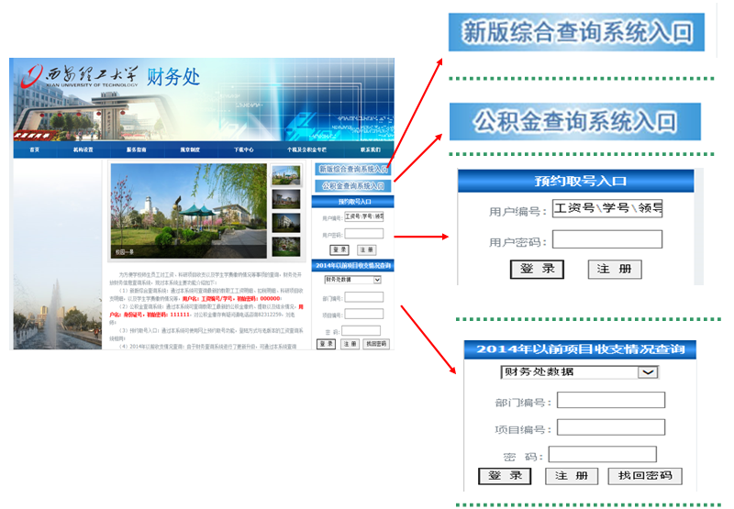

(一) 新版综合查询系统：

1.功能简介：本系统提供教职工工资、年终一次性津贴、个人所得税、科研项目收支情况等，以及学生学费缴纳明细的查询，其中项目收支查询模块仅支持2015年1月1日以后的收支情况查询。

2.登录页面：点击新版综合查询系统入口，如图：，进入该系统登录界面，图解如下：
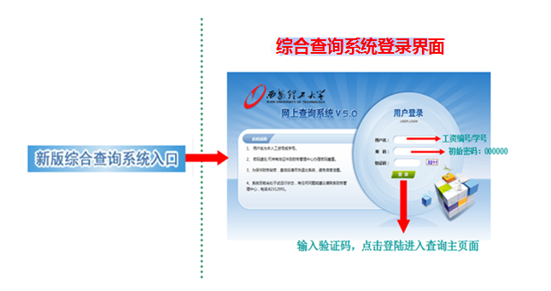

3.登录方式：在登录界面输入用户名（个人工资编号/学号），登录密码（初始密码为“000000”），以及验证码之后，点击登录按钮（），可进入新版综合查询系统主页面。

4.使用详解：进入新版综合查询系统后，教职工可通过个人收入或个人项目模块完成个人工资明细表、收入汇总表、所得税扣款明细表、与本人查询科研/教学项目收支明细表等信息的查询、打印以及导出。学生可通过新版综合查询系统完成本人学费缴纳明细等信息的查询、打印以及导出。详细图解如下：

(1)项目明细及收支情况（首页）
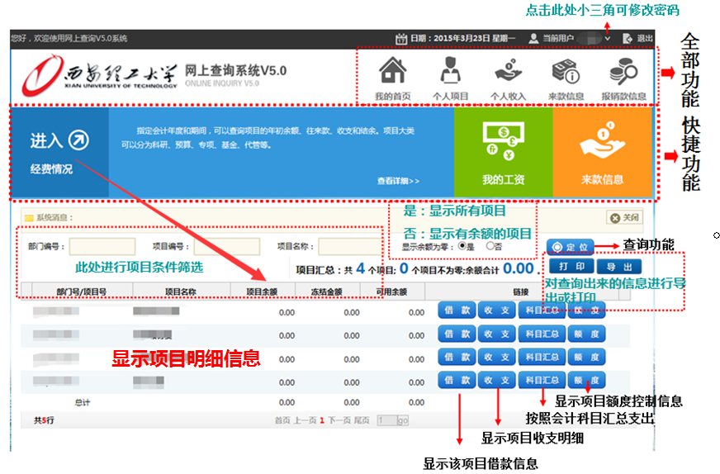
注：教职工进入综合查询系统首页即可显示个人所有项目明细，可按照条件进行筛选查询，包括各项目收支明细、借款明细、额度调整等信息。

(2)个人项目模块
第一步：点击“个人项目”
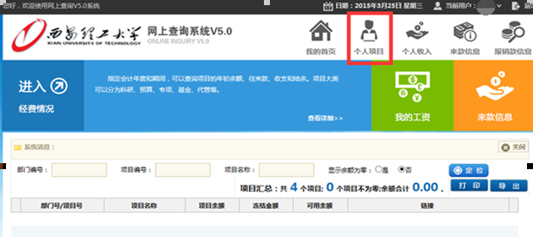

第二步：根据需要选择相应的查询内容，比如个人往来款、项目明细账、暂存款查询等内容。根据查询内容的不同，相关项目信息将显示在下方列表框中或重新弹出的界面中。
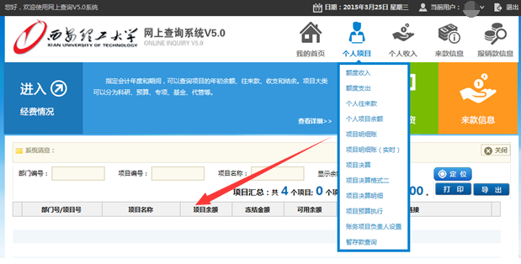
项目余额查询界面：
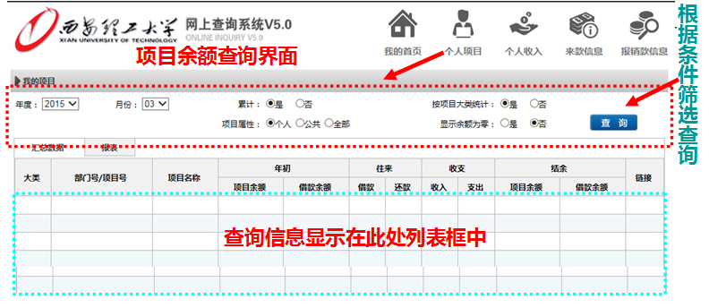
个人往来款查询界面：
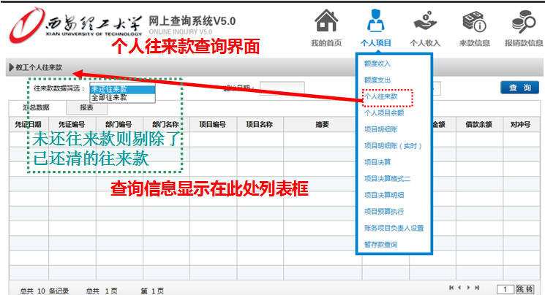
以上为个人项目模块中较为常用的几个查询功能，其他功能不一一叙述。

(3)个人收入模块
教职工可以在此模块下查询个人工资收入明细、其他劳务收入明细以及个人收入所得税扣缴情况。
第一步：点击“个人收入”
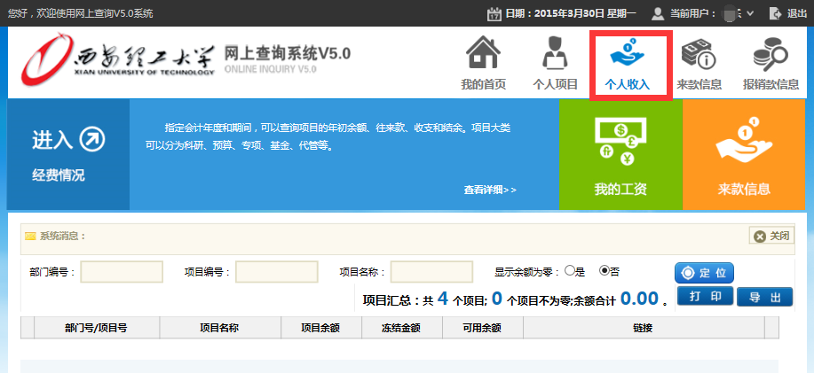
第二步:根据需要选择相应的查询模块，教职工可查询工资明细、个人所得税、其他收入明细，以及教工年度收入汇总等信息。
工资明细查询界面：
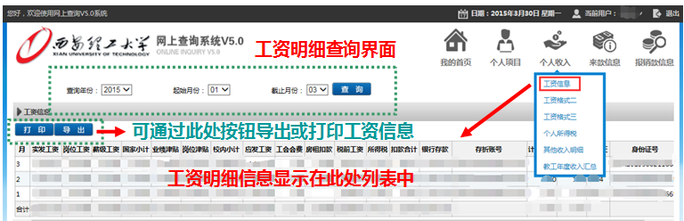
个人所得税查询界面：
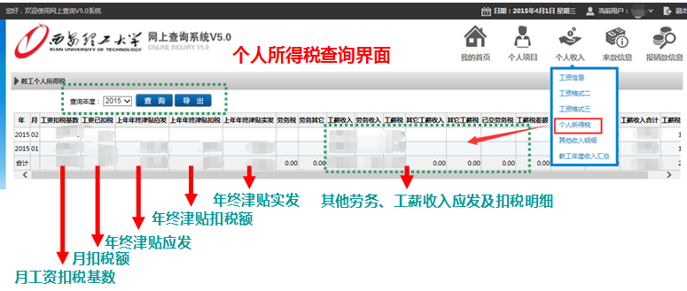
以上为个人收入查询模块主要功能，每个界面均可按照年度、月份进行筛选查询，并可以查询除工资之外的其他劳务收入以及扣税情况。

(4)学生学费查询界面
学生查询系统登录界面及登录方式与教职工相同，用户名为学号，初始密码为“000000”。登录完成后直接进入学费查询主界面，该界面包括学生学费缴纳情况，补助金、助研经费等发放情况，目前未通学生经费项目查询等功能。
学费查询界面：
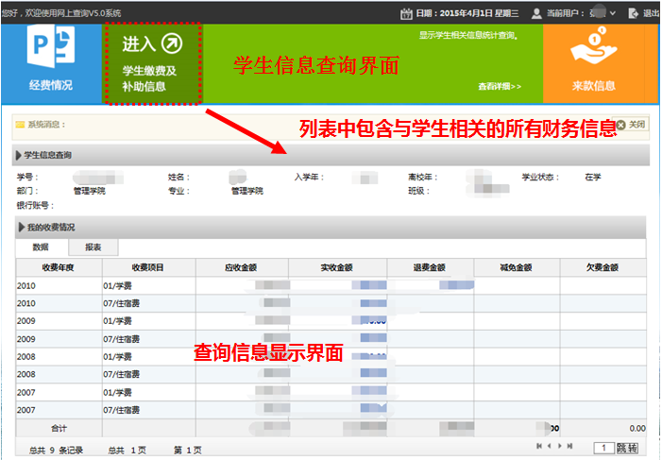

(5)密码修改
由于新版综合查询系统的初始密码全部为000000，请使用者进入系统后及时修改密码，修改方式如下：点击“当前用户”右边的上三角图标即可弹出密码修改界面，修改后请牢记本人查询密码，密码修改图解如下：
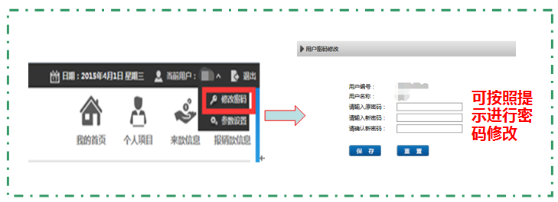

(二) 公积金查询系统

1.功能简介：本系统为西安市公积金专用公积金查询系统，可用于教职工公积金缴纳明细及余额信息查询。

2.登录方式：点击公积金查询系统入口，如图，即可进入系统登录界面，本系统使用本人身份证号进行登录，初始密码为：111111，由于该系统注册信息为历史信息，如存在二代身份证号（18位）无法登录的情况，可使用一代身份证号（去掉二代身份证号中的年份“19”，和最后一位），默认密码不变，信息输入完整之后点击“登录”按钮即可进入系统，图解如下：
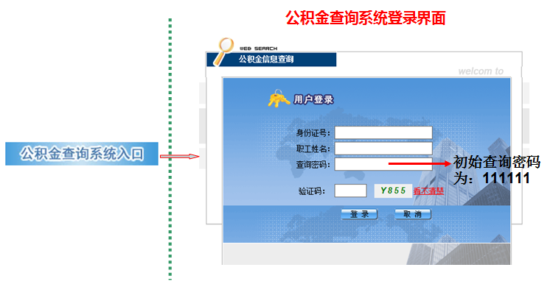

3.使用详解：本系统可查询公积金注册信息、公积金缴存明细、贷款申请明细及还款情况等信息，图解如下：

(1)公积金信息查询：提供注册信息查询。
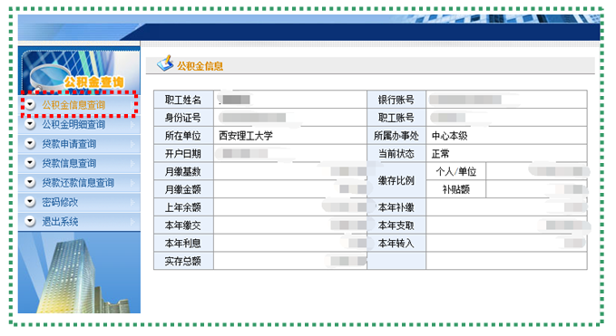

(2)公积金明细查询：提供公积金缴存明细及余额的查询。
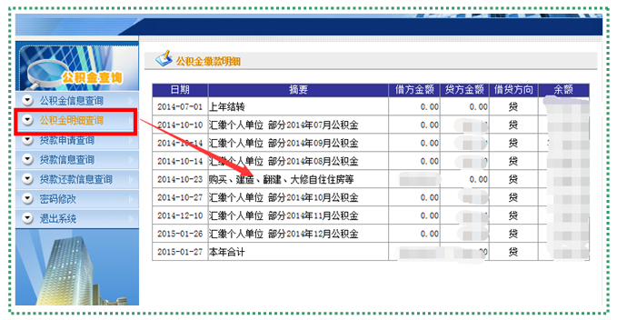
左侧为公积金系统功能模块，可根据需要选择相应的查询功能模块，具体使用方式均相同，在此不再一一叙述。特别提示未修改密码的教工及时通过密码修改模块修改默认密码，以防信息泄露。

(三)预约取号入口

1.功能简介：本系统在老版工资查询系统的基础上保留了预约取号功能，主要用于日常报账网上排队取号。

2.登录方式：登录用户名为工资编号，密码为老版工资查询系统密码，登录方式相同，在查询主页直接登录，图解如下：
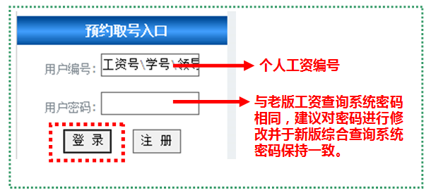

3.使用详解：具体参照“网上智能排队系统使用指南”，查询网址：http://cw.xaut.edu.cn/Service_guide.asp?id=15&bh=189。

(四)2014年以前（含）项目收支情况查询系统

1.功能简介：本系统提供2014年12月31日之前的所有项目收支明细的查询，2015年1月1日以后的项目收支情况可在新版综合查询系统中进行查询。

2.登录方式：本系统为老版项目明细查询系统，采用升级前部门编号+升级前项目编号，如106（水电学院）-231006（项目编号），密码与升级前登录密码相同，在查询主页直接登录，图解如下：
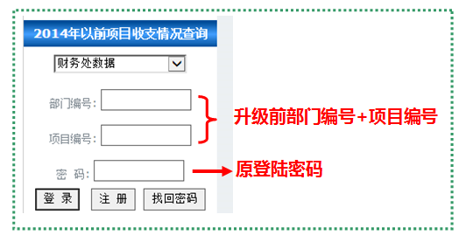

3.使用详解：本系统主要提供2014年12月13日以前的项目收支情况，余额情况，可导出或者打印以前年度的账务信息，主要功能与以前使用的老版本项目财务信息查询系统相同，不一一叙述。

三、注意事项
(一) 在综合查询系统下教职工应仔细核对与本人相关的项目信息，由于系统正处于测试阶段，可能会存在项目遗漏或者负责人错误等情况，如果发现以上问题请及时联系财务处进行修改，联系电话82312991，张老师。
(二) 公积金查询系统为西安市公积金管理中心网站内的查询系统，系统平均1-2天进行更新，如有疑问可联系西安市公积金管理中心。
(三) 请师生员工及时修改系统登录密码，防止信息泄露。

